Total DT2 /26
Problématique :
Lors de la montée de la pelle sur un terrain très incliné, le conducteur s’est retrouvé face à deux anomalies :
- Le passage de la grande vitesse à la vitesse basse ne s’effectue plus.
- Un axe de la chaîne, en contact avec la dent de la couronne (barbotin) a cassé.

Il vous est demandé d’analyser le mécanisme de translation de la pelle et d’étudier l’origine de ces pannes.

1. HYDRAULIQUE

Dans la partie hydraulique, il vous est demandé d’identifier l’origine du blocage des vitesses.

Nous nous intéresserons à l’étude au déplacement de l’engin vers l’avant à grande vitesse. Nous vous proposons d’utiliser les documents ressources DR 4 / 10, DR 5 / 10 et DR 6 / 10.

Q1. Donnez le sens de rotation du moteur permettant à l’engin de se déplacer vers l’avant. Cochez la bonne réponse ci-dessous.
/4
/10
 | sens horaire | x | sens anti-horaire

Q2. Entourez, sur le schéma hydraulique du document DT 3 / 14, la valve de commutation du déplacement en rouge et la valve de variation de la vitesse en bleu. Ce travail sera fait pour les deux moteurs.

Q3. Quel(s) organe(s) mécanique(s) sont sollicités lorsqu’on agit sur la valve de variation de vitesse ?
…………………………………………………………………………………………………………
Le piston de plateau ; le plateau inclinable ……………………

Q4. On considère que les moteurs de translation tournent dans le sens anti-horaire.
Repassez sur le document DT 3 / 14 :
- en rouge : le circuit d’alimentation
/6
- en bleu : le retour au réservoir
/6
(Attention : la pompe et le réservoir ne sont pas représentés)

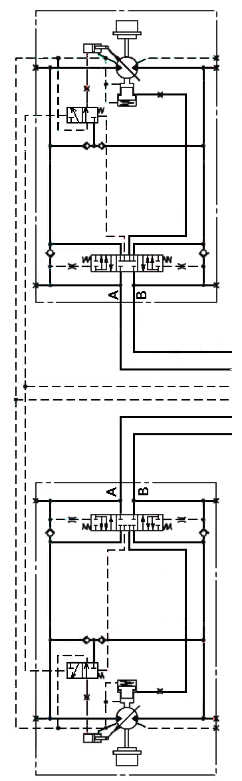

Lors de la montée de la pelle sur un terrain très incliné (30°), le conducteur ne peut plus ralentir l’engin.
2. ANALYSE, REPRÉSENTATION, LIAISONS ET MÉCANISMES

Q5. Si le moteur hydraulique ne répond pas au passage de la grande vitesse vers la basse vitesse, citez deux anomalies liées à la valve de variation de la vitesse responsable de ce dysfonctionnement.
/4

- tiroir grippé

- ressort cassé
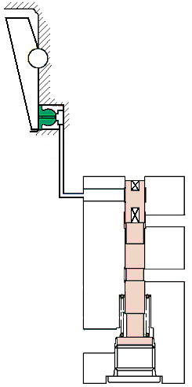
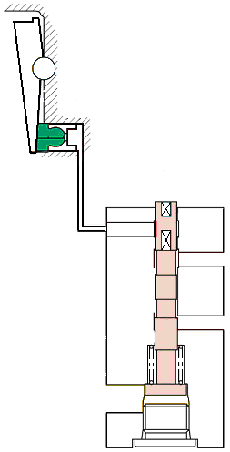
1
2
3
4
4Ressort de valve de vitesse3Tiroir valve de vitesse2Piston du plateau1Plateau inclinable5 Bouchon
Mode basse vitesse
Mode grande vitesse
5

Total DT4 /4

Q6. Quel est le rôle du ressort 4 de la valve de vitesse ?
/4
Mettre le tiroir en position initiale

Q7. Si le ressort 4 de la valve de vitesse est défectueux, quelle conséquence cela engendre t-il ?
On reste en grande vitesse
…………………………………………………………………………………………………………
…………………………………………………………………………………………………………
/4
Q8. Afin de remplacer le ressort, complétez la gamme de démontage ci-dessous.
/6

Clé six pans

(extracteur)

Outillage
5
2
3
1
Repères
Etape
3
4
(pince)

2.2. ANALYSE FONCTIONNELLE DU RÉDUCTEUR DE TRANSLATION

2.2.1. ÉTUDE DU GUIDAGE DU carter rÉducteur 17 par papport au moyeu 25

Utilisez les documents DR 7 /10 et DR 8 / 10 pour répondre aux questions ci-dessous.

Q9. Donnez les caractéristiques du guidage en rotation du carter réducteur 17 par rapport au moyeu 25 :
- type de roulement : à rouleau conique
Total DT5 /26
- repères : 19
- type de montage : en « o »
/6
/6
Q10. Si la vis 11 est montée serrée, donnez le repère de la pièce permettant la précontrainte des roulements.
Entretoise 20

Q11. Complétez la chaîne des pièces permettant de réaliser la précontrainte des roulements.
/4

25
19
21
20
19
13
11

2.2.2. ANALYSE DE LA CHAÎNE CINÉMATIQUE

Q12. Inscrivez les repères manquants des pièces sur la vue éclatée du document DT 7 / 10.
/8

Q13. Complétez le tableau ci-dessous.
/7
/10

Repères  des pièces | Nom de la liaison | Solution  technologique
6 - 8 | Linéaire rectiligne | Engrenage
8 - 9 | Pivot | Guidage par roulements
9 - 37 | encastrement | cannelure
37 - 12 | Linéaire rectiligne | Engrenage
12 - 13 | Pivot | Guidage par roulements

Q14. Complétez le schéma cinématique du document DT 8 / 14 :
→ Le planétaire d’entrée du mouvement en rouge
→ Les satellites des deux trains épicycloïdaux en vert
→ Le sous-ensemble de la couronne en bleu
Total DT6 /29

Vue éclatée du moto-réducteur

Voir document annexe DC 7/14

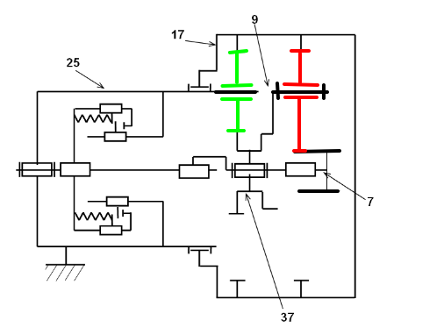

Q15. Sur le dessin ci-dessous, indiquez par une ligne fléchée le chemin de transmission du mouvement de l’arbre 26 jusqu’au carter 17 (Un exemple est donné sur la pièce 26).
Total DT8 /9
/9

A l’aide des documents DR7 et DR8, compléter le schéma cinématique minimal ci-dessous

Identifier, sur le dessin ci-dessous, en rouge le passage du mouvement de l’arbre d’entrée au moyeu

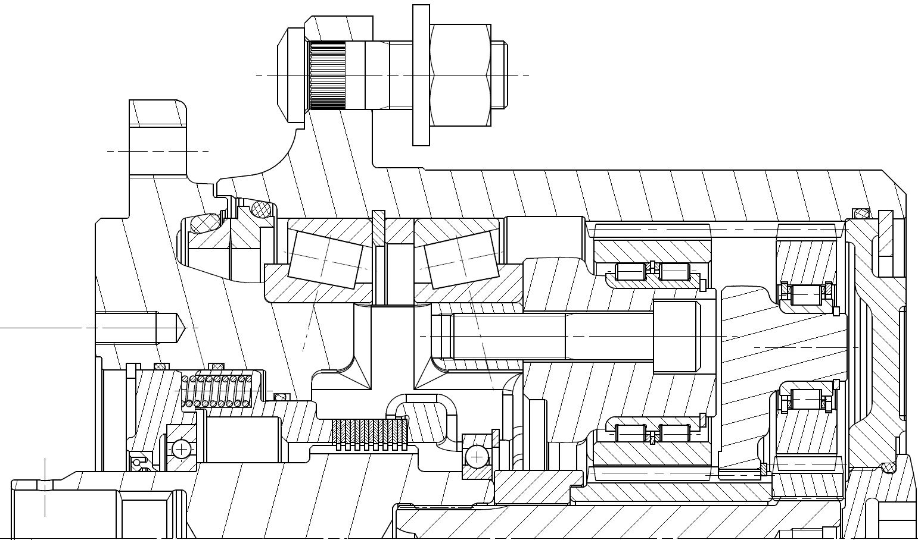

Q16. A partir du schéma ci-dessous et des documents DR 7 / 10, DR 8 / 10, DR 9 / 10, identifiez les différents composants de ce réducteur en suivant l’exemple.
b
a
c
Entrée
Sortie
e
d
/4

a= 6 Za= 19 dts
b=Repère 8 Zb= 30 dents
c= 17 Zc= 80 dts
d= 37 Zd= 16 dts
e= 12 Ze= 31 dts

Q17. A partir des documents DR 7 / 10, DR 8 / 10, DR 9 / 10, calculez la raison du réducteur de translation (approximation à 1/1000).
/4
Total DT9 /18
$r=\frac{ωs}{ωe}=−\frac{\text{Za}×\text{Zd}}{\text{Zc}×(\text{Za}+\text{Zc}+\text{Zd})}=−\frac{\text{19}×\text{16}}{\text{80}×(\text{19}+\text{80}+\text{16})}=0\text{.}\text{033}$

/6

3. ÉTUDE CINÉMATIQUE
Objectif : Etudiez le mouvement de l’axe de la chaîne.

Q18. La fréquence de rotation du moteur hydraulique est de 1500 tr/min, calculez la vitesse angulaire correspondante (approximation à 1/100). Utilisez le document DR9.
/4

N_{E} = 1500 tr/min, ω_{E} = 1500 x π/30 = 157,08 rad/s.
ω_{E} = 157,08 rad/s ………rad/s
ω_{S} = 5,23 rad/s …………rad/s

Q19. Calculez la vitesse de rotation de sortie du réducteur. Utilisez le document DR9.
On donne : le rapport de réduction du réducteur : r = 1/30.
ω_{S} = 157.08 x 0.033 = 5,23 rad/s

Q20. Calculez la vitesse linéaire du point A (voir figure ci-dessous) supposé à la limite du carter du réducteur 17 dont le diamètre D = 560 mm.
/4
Utilisez le document DR9 / 10.
V_{A 1/Châssis} = 5,23 x 0.280 = 1,47 m/s
V_{A 1/Châssis} = 1,47 m/s

Q21. Représentez le vecteur V_{A 1/Châssis} sur la figure ci-dessous. Echelle 10 mm pour 0,2 m/s
V_{B 4/Châssis} = 1,76 m/s

Les traits de construction resteront apparents.
Total DT8 /10
/3
Q22. Utilisez la méthode de votre choix pour représenter le vecteur vitesse V_{B 4/Châssis}.
/3
Q23. Donnez la valeur de la vitesse du point B.
/2

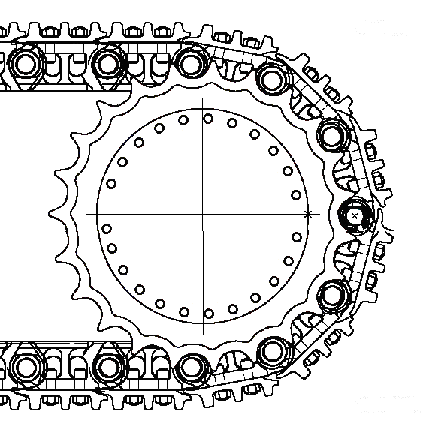
A
x
1
2
3
4
B centre de l’axe 4
A
1 : Moteur hydraulique
2 : Barbotin
3 : Chenille
4 : Axe de chenille

Total DT10 /12

Objectif : Déterminez les actions appliquées sur l’axe de la chaîne.
4. ÉTUDE STATIQUE

Q24. A partir du document DR2, donnez la masse de la pelleteuse, puis calculez son poids.
/4
Total DT11 /26
On donne g = 9,81 m/s².
m = 20500 kg
P = 201500 N

P_{X} = 100552 N

P_{Y} = 174162 N

P_{X} = 100750 N

P_{X}

P_{Y}

P = m x g = 20500 x 9,81 = 201500 N

Q25. Représentez, sur la figure ci-dessous et au point G, le vecteur poids de la pelle.
/8
Echelle 10mm pour 50kN

Q26. Déterminez graphiquement les composantes P_{X} et P_{Y} du poids de la pelle par rapport au sol incliné associé au repère (O, X ,Y), puis inscrivez ci-dessous leurs valeurs
/4
/6

Q27. Vérifiez par calcul
P_{X} = Psin30 = 100750 N

Q28. Identifiez la composante du poids qui s’oppose à la montée de la pelleteuse en entourant la bonne réponse :
/4
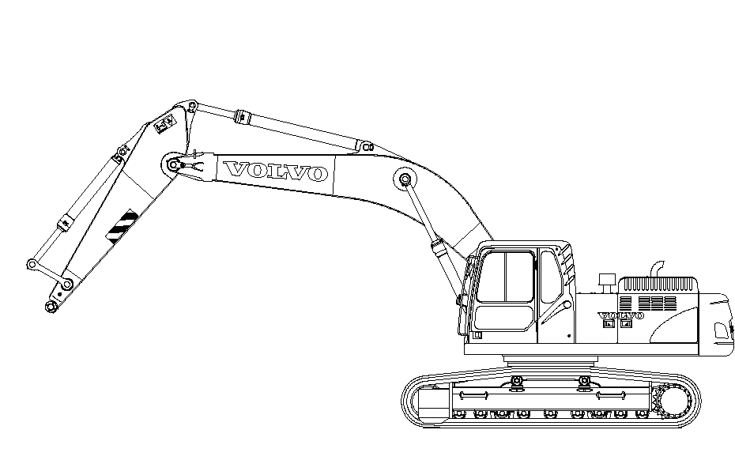
30°

G

O

Y
X
→ Nous nous intéressons maintenant à l’effort que doit transmettre le barbotin à la chenille.

Le couple du moto-réducteur 1, se traduit par un effort tangentiel au niveau de la dent du barbotin 2 (voir figure ci-dessous). Il est transmis ensuite, à la chenille 3 par l’intermédiaire de ses axes 4.
Total DT12 / 4

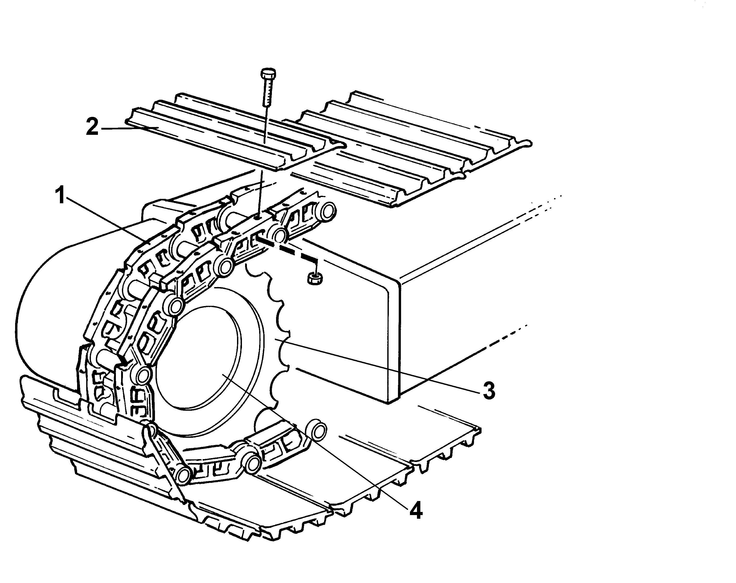

3

2

Axe de chenille 4
1

Pour la suite de l’étude, on considère que :
- le frottement entre les dents du barbotin 2 et l’axe de la chaîne 4 est négligeable ;
- la liaison entre la dent du barbotin 2 et l’axe de la chenille 4 est de type ponctuel au point C ;
- l’effort de contact dent/axe est F_{C 2/4} = 100 450 N.

Q29. Représentez à main levée F_{A 3/4} et F_{B 3/4} sur la figure ci-contre.
/ 4
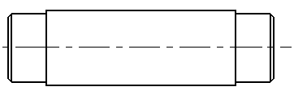
A
.
.
.
C
B

Q30. Déterminez F_{A 3/4} et F_{B 3/4} .(Utilisez la méthode de votre choix : par le calcul ou graphique)
Méthode calcul :
Fa = Fb = Fc / 2 = 50225 N

/10

F_{A 3/4} = 50225 N

F_{B 3/4} = 50225 N

Méthode graphique :
/10
Echelle : 1mm pour 2500N

P +
A
.
.
.
C
B
F_{A 3/4} = 50000 N
F_{B 3/4} = 50000 N

Total DT13 /20

5. RÉSISTANCE DES MATÉRIAUX

Objectif : Analysez la résistance de l’axe de la chaîne.

Q31. Identifiez sur la figure DT10/14 le nombre d’axes de chenille en prise avec la chenille.
7

………………………………………………………………………………………………………

Q32. L’axe de chenille est assimilé à une poutre de section circulaire de diamètre de l’axe d = 55mm et de longueur l = 120 mm, posée sur 2 appuis simples (A et B). Dans le cas le plus défavorable d’utilisation, l’effort de traction (F_{C 2/4} = 100450 N) serait supporté par un seul axe de chenille.

A
.
C
B
F_{C 2/4}

Q33. Entourez, sur la figure ci-dessus, la zone où cette contrainte sera maximale.
/4
/4
Tracez ci-dessous à main levée l’allure la déformation de l’axe en l’exagérant :

/8
A
B

/10
Q34. La contrainte maximum calculée en flexion est de 185 MPa.
Vérifiez la condition de résistance de cet axe, concluez par rapport à la problématique.
On donne : la limite élastique R_{e} = 400 N/mm² et le coefficient de sécurité c = 5.
$σ_{\text{max}}≤\frac{\text{Re}}{5}=\frac{\text{400}}{5}=\text{80}\text{Mpa}$

La contrainte est proche de la contrainte maximum. La rupture s’explique si le conducteur utilise la machine en dehors des conditions d’utilisation préconisées par le constructeur
Total DT14 /26

